Lampiran 1

RENCANA PELAKSANAAN PEMBELAJARAN
(RPP)
PERTEMUAN I
Mata Pelajaran : Biologi
Kelas/Semester : X/Genap
Alokasi waktu : 2 x 45 Menit
Standar kompetensi : 4. Mengidentifikasi mikrorganisme dan peranannya
Kompetensi Dasar : 4.1 Mengidentifikasi jamur dan khamir
Indikator :
- Jamur dan khamir di identifikasi berdasarkan struktur tubuh.
- Berbagai jenis jamur dan khamir di identifikasi berdasarkan cara reproduksi

- TUJUAN PEMBELAJARAN :
- Siswa dapat mengetahui struktur tubuh jamur
- Siswa dapat mengetahui cara hidup jamur

- MATERI AJAR
- Fungi jamur
- Cara hidup jamur

- METODE PEMBELAJARAN
Pendekatan : pemahaman konsep dan keterampilan proses
Strategi : pembelajaran langsung
Metode : experiment, demonstrasi, diskusi informasi

- LANGKAH PEMBELAJARAN :
        - Kegiatan pendahuluan (10 menit)
- Guru memberi salam dan memulai pembelajaran dengan mengucapkan basmalah dan berdoa bersama (nilai religius)
- Mengecek kehadiran siswa (nilai disiplin)
- Menanyakan kabar siswa dengan fokus pada mereka yang tidak datang pada pertemuan sebelumnya (nilai peduli, empati)
- Guru menyampaikan kompetensi dan tujuan pembelajaran yang ingin di capai (nilai bersahabat).
- Guru memberikan apersepsi untuk mengetahui tingkat pemahaman siswa dengan mengajukan pertanyaan ”pernakah kamu memperhatikan tempe? Bagaimana bentuknya.”
- Menyampaikan garis besar cakupan materi dan penjelasan tentang kegiatan yang akan dilakukan peserta didik untuk menyelesaikan masalah atau tugas.

        - Kegiatan inti (60 menit)
- Guru mempersiapkan media presentasi untuk menunjukkan dan menjelaskan kepada siswa cara memilih media presentasi yang tepat sesuai dengan kebutuhan
- Guru memperkenalkan media presentasi prezi dan menjelaskan langkah- langkah penggunaan media presentasi prezi
- guru membuka media presentasi prezi dengan menggunakan LCD yang sudah disiapkan.
- Guru menjelaskan materi yang diajarkan yaitu tentang (fungi / jamur) menggunakan media presentasi prezi
- Guru melanjutkan menjelaskan materi yang diajarkan yaitu tentang (fungi jamur) menggunakan media presentasi prezi (rasa ingin tahu)
- Guru menanyakan hal-hal yang tidak dimengerti siswa terkait dengan materi yang dijelaskan (nilai bersahabat, rasa ingin tahu)
- Guru memberikan tugas untuk dikerjakan dikelas (nilai kerja keras)

        - Kegiatan akhir (20 menit)
- Guru memberikan penjelasan singkat sekaligus mengarahkan sisa membuat kesimpulan (nilai bersahabat)
- Guru memberi evaluasi (nilai jujur)
- Guru memberikan umpan balik terhadap proses dan hasil pembelajaran ( nilai bersahabat)
- Guru menginformasikan kepada peserta didik materi untuk pertemuan berikutnya.
- Guru menutup pembelajaran dengan berdoa (nilai religius)
- Keluar dari kelas dengan tertib pada waktunya ( nilai tertib)

- ALAT/SUMBER BELAJAR
- Buku bilogi untuk SMK penerbit yudistira
- LKS
- LCD
- Leptop

- PENILAIAN HASIL BELAJAR
- Prosedur penilaian
- Penilaian kognitif
Jenis : kuis, tugas individu, ulangan harian
Bentuk : uraian
- Penilaian afektif
Bentuk : lembar pengamatan siswa
- Instrumen penilaian : terampil
- Program tindak lanjut.
  - Remedial bagi siswa yang memperoleh nilai KD<KKM :
- Mengikuti program pembelajaran kembali dengan memberikan pembahasan soal-soal uji kompetensi (menjelaskan kembali penyelesaian soal-soal)
- Memberikan tugas yang berkaitan dengan indikator atau kompetensi dasar yang belum tuntas.
- Melakukan uji pemahaman ulang (ujiam perbaikan) sesuai dengan indikator / kompetensi dasar yang belum tuntas

  - Pengayaan bagi siswa yang memperoleh nilai KD>KKM
- Memberikan program pembelajaran tambahan berupa pembahasan soal-soal yang bervariasi dengan memberikan pembahasan soal-soal uji kompetensi (menjelaskan kembali penyelesaian soal-soal)

Takalar 1 April 2016
Guru mata pelajaran Peneliti

Dra. Hj. Dalauleng Rizka tryani
Nip. 19670827 199702 2 002 Nim. 1241040004

RENCANA PELAKSANAAN PEMBELAJARAN
(RPP)
PERTEMUAN II
Mata Pelajaran : Biologi
Kelas/Semester : X/Genap
Alokasi waktu : 2 x 45 Menit
Standar kompetensi : 4. Mengidentifikasi mikrorganisme dan peranannya
Kompetensi Dasar : 4.1 Mengidentifikasi jamur dan khamir
Indikator :
      - Berbagai jenis jamur dan khamir di identifikasi berdasarkan cara reproduksi
      - Peran jamur dan khamir bagi manusia di identifikasi

- TUJUAN PEMBELAJARAN :
      - Siswa dapat mengetahui cara reproduksi jamur
      - Siswa dapat mengidentifikasi peran jamur dan khamir bagi manusia
- MATERI AJAR
      - Reproduksi jamur
      - Peranan jamur

- METODE PEMBELAJARAN
Pendekatan : pemahaman konsep dan keterampilan proses
Strategi : pembelajaran langsung
Metode : experiment, demonstrasi, diskusi informasi

- LANGKAH PEMBELAJARAN :
        - Kegiatan pendahuluan (10 menit)
- Guru memberi salam dan memulai pembelajaran dengan mengucapkan basmalah dan berdoa bersama (nilai religius)
- Mengecek kehadiran siswa (nilai disiplin)
- Menanyakan kabar siswa dengan fokus pada mereka yang tidak datang pada pertemuan sebelumnya (nilai peduli, empati)
- Guru menyampaikan kompetensi dan tujuan pembelajaran yang ingin di capai (nilai bersahabat)
- Guru menanyakan seputar materi yang sudah dipelajari dan menginformasikan materi yang akan dibahas

  - Kegiatan inti (60 menit)
- Guru membuka media presentasi prezi dengan menggunakan LCD yang sudah disiapkan
- Guru menjelaskan kepada siswa cara penggunaan media presentasi prezi beserta langkah langkahnya
- Guru menunjuk salah satu siswa untuk menjawab soal yang diajukan oleh guru ( nilai kerja keras)
- Guru menjelaskan materi yang diajarkan menggunakan media presentasi prezi
- Guru menjawab pertanyaan yang diajukan siswa (nilai jujur mandiri)
- Guru mengoreksi jawaban siswa bila terdapat kekeliriuan dengan mengadakan pembenaran dari jawaban siswa tersebut (nilai jujur, mandiri)
- Guru memberikan penghargaan kepada siswa yang telah berhasil menjawab soal yang diajukan oleh guru (nilai menghargai prestasi)

  - Kegiatan akhir (20 menit)
- Guru memberikan penjelasan singkat sekaligus mengarahkan sisa membuat kesimpulan (nilai bersahabat)
- Guru memberi evaluasi (nilai jujur)
- Guru memberikan umpan balik terhadap proses dan hasil pembelajaran ( nilai bersahabat)
- Guru menginformasikan kepada peserta didik materi untuk pertemuan berikutnya.
- Guru menutup pembelajaran dengan berdoa (nilai religius)
- Keluar dari kelas dengan tertib pada waktunya ( nilai tertib)

- ALAT/SUMBER BELAJAR
- Buku bilogi untuk SMK penerbit yudistira
- LKS
- LCD
- Leptop
- PENILAIAN HASIL BELAJAR
- Prosedur penilaian
- Penilaian kognitif
Jenis : kuis, tugas individu, ulangan harian
Bentuk : uraian
- Penilaian afektif
Bentuk : lembar pengamatan siswa
- Instrumen penilaian : terampil
- Program tindak lanjut.
  - Remedial bagi siswa yang memperoleh nilai KD<KKM :
- Mengikuti program pembelajaran kembali dengan memberikan pembahasan soal-soal uji kompetensi (menjelaskan kembali penyelesaian soal-soal)
- Memberikan tugas yang berkaitan dengan indikator atau kompetensi dasar yang belum tuntas.
- Melakukan uji pemahaman ulang (ujiam perbaikan) sesuai dengan indikator / kompetensi dasar yang belum tuntas
  - Pengayaan bagi siswa yang memperoleh nilai KD>KKM
- Memberikan program pembelajaran tambahan berupa pembahasan soal-soal yang bervariasi dengan memberikan pembahasan soal-soal uji kompetensi (menjelaskan kembali penyelesaian soal-soal)

Takalar 1 April 2016

Guru mata pelajaran peneliti

Dra. Hj. Dalauleng Rizka tryani
Nip. 19670827 199702 2 002 Nim. 1241040004

RENCANA PELAKSANAAN PEMBELAJARAN
(RPP)
PERTEMUAN III

Mata Pelajaran : Biologi

Kelas/Semester : X/Genap
Alokasi waktu : 2 x 45 Menit
Standar kompetensi : 4. Mengidentifikasi mikrorganisme dan peranannya
Kompetensi Dasar : 4.1 Mengidentifikasi jamur dan khamir
Indikator :
      - Berbagai jenis jamur dan khamir di identifikasi berdasarkan cara reproduksi
      - Peran jamur dan khamir bagi manusia di identifikasi

- TUJUAN PEMBELAJARAN :
      - Siswa dapat melakukan fermentasi jamur dan khamir dalam pembuatan bahan makanan

- MATERI AJAR
      - Morfologi jamur

- METODE PEMBELAJARAN
Pendekatan : pemahaman konsep dan keterampilan proses
Strategi : pembelajaran langsung
Metode : experiment, demonstrasi, diskusi informasi

- LANGKAH PEMBELAJARAN :
        - Kegiatan pendahuluan (10 menit)
- Guru memberi salam dan memulai pembelajaran dengan mengucapkan basmalah dan berdoa bersama (nilai religius)
- Mengecek kehadiran siswa (nilai disiplin)
- Menanyakan kabar siswa dengan fokus pada mereka yang tidak datang pada pertemuan sebelumnya (nilai peduli, empati)
- Guru menyampaikan kompetensi dan tujuan pembelajaran yang ingin di capai (nilai bersahabat)
- Menyampaikan garis besar cakupan materi dan penjelasan tentang kegiatan yang akan dilakukan peserta didik untuk menyelesaikan masalah atau tugas.
- Mengingat kembali materi yang telah didapatkan tentang jamur

  - Kegiatan inti (60 menit)
- Guru meminta siswa untuk menyiapkan alat dan bahan pengamatan jamur menggunakan mikroskop
- Guru membimbing atau mengarahkan siswa dalam proses pengamatan jamur menggunakan mikroskop
  - Kegiatan akhir (20 menit)
- Guru memberikan penjelasan singkat sekaligus mengarahkan sisa membuat kesimpulan (nilai bersahabat)
- Siswa mengembalikan alat dan bahan pengamatan
- Siswa menyusun laporan hasil pengamatan
- Guru menutup pembelajaran dengan berdoa (nilai religius)
- Keluar dari kelas dengan tertib pada waktunya ( nilai tertib)

- ALAT/SUMBER BELAJAR
- mikroskop
- Buku bilogi untuk SMK penerbit yudistira
- LKS
- LCD
- Leptop
- PENILAIAN HASIL BELAJAR
- Prosedur penilaian
- Penilaian kognitif
Jenis : kuis, tugas individu, ulangan harian
Bentuk : uraian
- Penilaian Psikomotor / Action
Jenis : Demonstrasi, Tugas Individu
Bentuk : Unjuk Kerja (praktek)

- Penilaian afektif
Bentuk : lembar pengamatan siswa
- Instrumen penilaian : terampil
- Program tindak lanjut.

  - Remedial bagi siswa yang memperoleh nilai KD<KKM :
- Mengikuti program pembelajaran kembali dengan memberikan pembahasan soal-soal uji kompetensi (menjelaskan kembali penyelesaian soal-soal)
- Memberikan tugas yang berkaitan dengan indikator atau kompetensi dasar yang belum tuntas.
- Melakukan uji pemahaman ulang (ujiam perbaikan) sesuai dengan indikator / kompetensi dasar yang belum tuntas

  - Pengayaan bagi siswa yang memperoleh nilai KD>KKM
- Memberikan program pembelajaran tambahan berupa pembahasan soal-soal yang bervariasi dengan memberikan pembahasan soal-soal uji kompetensi (menjelaskan kembali penyelesaian soal-soal)

Takalar 1 April 2016
Guru mata pelajaran peneliti

Dra. Hj. Dalauleng Rizka tryani
Nip. 19670827 199702 2 002 Nim. 1241040004

SKENARIO PEMBELAJARAN
Lampiran 2

PERTEMUAN I

Mata Pelajaran : Biologi
Satuan Pendidikan : SMK Labbiri Kab. Takalar
Kelas / Semester : X / Genap
Materi : Jamur
Alokasi Waktu : 2 x 45 menit

- Pendahuluan (10 menit)
Kegiatan | Alokasi Waktu
- Apersepsi  - Guru memberi salam dan memulai pembelajaran dengan mengucapkan basmalah dan berdoa bersama  - Mengecek kehadiran siswa  - Menanyakan kabar siswa dengan fokus pada mereka yang tidak datang pada pertemuan sebelumnya  - Orientasi  - Guru menyampaikan kompetensi dan tujuan pembelajaran yang ingin di capai  - Motivasi  - Guru memberikan apersepsi untuk mengetahui tingkat pemahaman siswa dengan mengajukan pertanyaan ”pernakah kamu memperhatikan tempe? Bagaimana bentuknya | + 5 menit  + 3 menit  + 2 menit

- Inti (60 menit)
Guru Mata Pelajaran

Tri Utami Widayati
K4310083
Kegiatan | Alokasi Waktu
- guru membuka media presentasi prezi dengan menggunakan LCD yang sudah disiapkan  - guru menjelaskan kepada siswa cara menggunakan media presentasi prezi  - Guru melanjutkan menjelaskan materi yang diajarkan yaitu tentang (fungi jamur) menggunakan media presentasi prezi (rasa ingin tahu)  - Siswa memperhatikan dan mencatat informasi yang disampaikan oleh guru  - Guru menanyakan hal-hal yang tidak dimengerti siswa terkait dengan materi yang dijelaskan  - Guru memberikan kesempatan kepada siswa untuk bertanya sehubungan dengan materi pelajaran yang telah dijelaskan  - Guru memberikan tugas untuk dikerjakan dikelas | + 5 menit  + 10 menit  + 10 menit  + 5 menit  + 10 menit  + 15 menit  + 5 menit

- Penutup (20 menit)
Kegiatan | Alokasi Waktu
- Guru memberikan penjelasan singkat sekaligus mengarahkan sisa membuat kesimpulan  - Guru memberi evaluasi  - Guru memberikan umpan balik terhadap proses dan hasil pembelajaran  - Guru menginformasikan kepada peserta didik materi untuk pertemuan berikutnya.  - Guru menutup pembelajaran dengan doa  - Keluar dari kelas dengan tertib pada waktunya | + 5 menit  + 5 menit  + 5 menit  + 3 menit  + 2 menit

SKENARIO PEMBELAJARAN
PERTEMUAN II

Mata Pelajaran : Biologi
Satuan Pendidikan : SMK Labbiri Kab. Takalar
Kelas / Semester : X / Genap
Materi : jamur
Alokasi Waktu : 2 x 45 menit

- Pendahuluan (10 menit)
Kegiatan | Alokasi Waktu
- Apersepsi  - Guru memberi salam dan memulai pembelajaran dengan mengucapkan basmalah dan berdoa bersama  - Mengecek kehadiran siswa  - Menanyakan kabar siswa dengan fokus pada mereka yang tidak datang pada pertemuan sebelumnya  - Orientasi  - Guru menyampaikan kompetensi dan tujuan pembelajaran yang ingin di capai  - Motivasi  - Menyampaikan garis besar cakupan materi dan penjelasan tentang kegiatan yang akan dilakukan peserta didik untuk menyelesaikan masalah atau tugas. | + 5 menit  + 3 menit  + 2 menit

- Inti (60 menit)
Guru Mata Pelajaran

Tri Utami Widayati
K4310083
Kegiatan | Alokasi Waktu
- Guru membuka media presentasi prezi dengan menggunakan LCD yang sudah disiapkan  - Guru menjelaskan kepada siswa cara penggunaan media presentasi prezi beserta langkah langkahnya  - Guru menunjuk salah satu siswa untuk menjawab soal yang diajukan oleh guru  - Guru menjelaskan materi yang diajarkan menggunakan media presentasi prezi  - Guru menjawab pertanyaan yang diajukan siswa  - Guru mengoreksi jawaban siswa bila terdapat kekeliriuan dengan mengadakan pembenaran dari jawaban siswa tersebut  - Guru memberikan penghargaan kepada siswa yang telah berhasil menjawab soal yang diajukan oleh guru | + 5 menit  + 5 menit  + 5 menit  + 20 menit  + 5 menit  + 10 menit  + 10 menit

- Penutup (20 menit)
Kegiatan | Alokasi Waktu
- Guru memberikan penjelasan singkat sekaligus mengarahkan sisa membuat kesimpulan  - Guru memberikan umpan balik terhadap proses dan hasil pembelajaran  - Guru menginformasikan kepada peserta didik materi untuk pertemuan berikutnya.  - Guru menutup pembelajaran dengan doa  - Keluar dari kelas dengan tertib pada waktunya | + 5 menit  + 5 menit  + 5 menit  + 5 menit

SKENARIO PEMBELAJARAN
PERTEMUAN III

Mata Pelajaran : Biologi
Satuan Pendidikan : SMK Labbiri Kab. Takalar
Kelas / Semester : X / Genap
Materi : Jamur
Alokasi Waktu : 2 x 45 menit

- Pendahuluan (10 menit)
Kegiatan | Alokasi Waktu
- Apersepsi  - Guru memberi salam dan memulai pembelajaran dengan mengucapkan basmalah dan berdoa bersama  - Mengecek kehadiran siswa  - Menanyakan kabar siswa dengan fokus pada mereka yang tidak datang pada pertemuan sebelumnya  - Orientasi  - Guru menyampaikan kompetensi dan tujuan pembelajaran yang ingin di capai  - Motivasi  - Mengingat kembali materi yang telah didapatkan tentang jamur | + 5 menit  + 3menit  -+2 menit

- Inti (60 menit)
Guru Mata Pelajaran

Tri Utami Widayati
K4310083
Kegiatan | Alokasi Waktu
- Guru meminta siswa untuk menyiapkan alat dan bahan pengamatan jamur menggunakan mikroskop  - Guru membimbing atau mengarahkan siswa dalam proses pengamatan jamur menggunakan mikroskop | + 10 menit  + 50 menit

- Penutup (20 menit)
Kegiatan | Alokasi Waktu
- Guru memberikan penjelasan singkat sekaligus mengarahkan sisa membuat kesimpulan  - Siswa mengembalikan alat dan bahan pengamatan  - Siswa menyusun laporan hasil pengamatan  - Guru menutup pembelajaran dengan berdoa  - Keluar dari kelas dengan tertib pada waktunya | + 10 menit  + 5 menit  + 3 menit  + 2 menit

OBSERVASI GURU
Lampiran 3

Petunjuk Pengisian:
Amatilah hal-hal yang menyangkut kegiatan guru selama kegiatan pembelajaran berlangsung, kemudian isilah lembar pengamatan dengan memberikan tanda cek () pada guru untuk setiap aspek yang diamati.
No. | Objek Observasi |  | Hasil Penelitian
Pertemuan I
16/04/2016
 |  |  | B |  | C | K
 |  |  | 3 |  | 2 | 1
Kegiatan Inti
1 | Guru mempersiapkan media presentasi untuk menunjukkan dan menjelaskan kepada siswa cara memilih media presentasi yang tepat sesuai dengan kebutuhan
2 | Guru memperkenalkan media presentasi prezi dan menjelaskan langkah- langkah penggunaan media presentasi prezi  - Membuka media presentasi prezi yang sudah anda buat  - Klik navigasi jalur yang ada pada presentasi tersebut  - Zoom in dan zoom out presentasi tersebut kemudian kembali ke tombol navigasi untuk ke slide selanjutnya
3 | Guru menjelaskan materi yang diajarkan yaitu tentang (fungi / jamur) menggunakan media presentasi prezi
4 | guru menjelaskan dan mengarahkan siswa untuk mencatat materi yang dijelaskan
5 | Guru menanyakan hal-hal yang tidak dimengerti siswa terkait dengan materi yang dijelaskan
6 | Guru memberikan kesempatan kepada siswa untuk bertanya sehubungan dengan materi pelajaran yang telah dijelaskan
7 | Guru memberikan tugas untuk dikerjakan dikelas
Jumlah Perolehan Skor |  | 3 |  | 6 |  |  | 3
Skor Pencapaian |  | 12
Skor Maksimal |  | 21
Presentasi Tingkat Pencapaian |  | 57,14 %
Keterangan
B = Baik jika 81% - 100% guru mengikuti indikator yang diamati
C = Cukup jika ≥50% - <80% guru yang mengikuti indikator yang diamati
K = Kurang jika 0% -< 50% guru yang mengikuti indikator yang dimati
Takalar, 13 April 2016
Observer

Rizka Tryani

DESKRIPTOR PENILAIAN OBSERVASI AKTIVITAS GURU
- Guru mempersiapkan media presentasi untuk menunjukkan dan menjelaskan kepada siswa cara memilih media presentasi yang tepat sesuai dengan kebutuhan
B = jika guru mempersiapkan media presentasi dan menunjukkan cara memasang serta menjelaskan kepada siswa cara memilih media presentasi yang tepat.
C = jika guru mempersiapkan media presentasi langsung menjelaskan kepada siswa cara memilih media presentasi yang tepat.
K = jika guru hanya mempersiapkan media presentasi tanpa menjelaskan.
- Guru memperkenalkan media presentasi prezi dan menjelaskan langkah- langkah penggunaan media presentasi prezi
B = jika guru memperkenalkan media presentasi prezi dan menjelaskan langkah-langkah penggunaan media presentasi prezi
C = jika guru langsung menjelaskan langkah langkah media presentasi prezi tanpa memperkenalkan media presentasi prezi
K = jika guru langsung menggunakan media presentasi prezi tanpa memperkenalkan dan menjelaskan langkah-langkah media presentasi prezi
- Guru menjelaskan materi yang diajarkan yaitu tentang (fungi jamur) menggunakan media presentasi prezi
B = jika guru menjelaskan materi pelajaran dengan menggunakan media presentasi prezi dengan cara memperbesar slide dan menjelaskan materi
C = jika guru menjelaskan materi pelajaran dengan menggunakan media presentasi prezi dengan cara menjelaskan materi tanpa memperbesar slide
K = jika guru hanya menjelaskan materi pelajaran menggunakan media presentasi prezi tanpa menjelaskan dan memperbesar slide materi pelajaran
- Siswa memperhatikan dan mencatat informasi yang disampaikan oleh guru
B = jika siswa memperhatikan dan mencatat infomasi yang disampaikan oleh guru dan bertanya tentang apa yang tidak dimengerti
C = jika siswa memperhatikan dan mencatat informasi yang diberikan oleh guru
K = jika siswa hanya memperhatikan tanpa mencatat informasi yang diberikan oleh guru
- Guru menanyakan hal-hal yang tidak dimengerti siswa terkait dengan materi yang dijelaskan
B = jika guru bertanya kepada seluruh siswa.
C = jika guru hanya bertanya kepada beberapa orang siswa.
K = jika guru tidak bertanya kepada siswa
- Guru memberikan kesempatan kepada siswa untuk bertanya sehubungan dengan materi pelajaran yang telah dijelaskan
B = jika guru memberikan kesempatan kepada siswa secara acak untuk menanyakan materi yang belum dipahami.
C = jika guru memberikan kesempatan hanya kepada beberapa siswa untuk menanyakan materi yang belum dipahami.
K = jika guru tidak memberikan kesempatan kepada siswa untuk bertanya
- Guru memberikan tugas untuk dikerjakan dikelas
B = jika guru memberikan evaluasi dan mengamati jalannya proses evaluasi.
C = jika guru memberikan evaluasi dan tidak mengamati proses evaluasi.
K = jika guru tidak memberikan evalusi

OBSERVASI GURU
Petunjuk Pengisian:
Amatilah hal-hal yang menyangkut kegiatan guru selama kegiatan pembelajaran berlangsung, kemudian isilah lembar pengamatan dengan memberikan tanda cek () pada guru untuk setiap aspek yang diamati.
No. | Objek Observasi | Hasil Penelitian
Pertemuan II
20/04/2016
 |  | B | C | K
 |  | 3 | 2 | 1
Kegiatan Inti
1 | Guru membuka media presentasi prezi dengan menggunakan LCD yang sudah disiapkan
2 | Guru menjelaskan kepada siswa cara penggunaan media presentasi prezi beserta langkah langkahnya  - Membuka media presentasi prezi yang sudah anda buat  - Klik navigasi jalur yang ada pada presentasi tersebut  - Zoom in dan zoom out presentasi tersebut kemudian kembali ke tombol navigasi untuk ke slide selanjutnya
3 | Guru menunjuk salah satu siswa untuk menjawab soal yang diajukan oleh guru
4 | Guru menjelaskan materi yang diajarkan menggunakan media presentasi prezi
5 | Guru menjawab pertanyaan yang diajukan siswa
6 | Guru mengoreksi jawaban siswa bila terdapat kekeliriuan dengan mengadakan pembenaran dari jawaban siswa tersebut
7 | Guru memberikan penghargaan kepada siswa yang telah berhasil menjawab soal yang diajukan oleh guru
Jumlah Perolehan Skor |  | 6 | 6 | 2
Skor Pencapaian |  | 14
Skor Maksimal |  | 21
Presentasi Tingkat Pencapaian |  | 66,66 %
Keterangan

B = Baik jika 81% - 100% guru mengikuti indikator yang diamati
C = Cukup jika ≥50% - <80% guru yang mengikuti indikator yang diamati
K = Kurang jika 0% -< 50% guru yang mengikuti indikator yang dimati

Takalar, 16 April 2016
Observer

Rizka Tryani

DESKRIPTOR PENILAIAN OBSERVASI AKTIVITAS GURU
- Guru membuka media presentasi prezi dengan menggunakan LCD yang sudah disiapkan
B = jika guru membuka media presentasi prezi dengan menggunakan LCD yang sudah disiapkan kemudian menjelaskan apa itu media presentasi prezi dan menunjukan cara memasang.
C = Jika guru membuka media presentasi menggunakan LCD dan menjelaskan apa itu media pesentasi prezi tanpa menunjukkan cara memasangnya
K = jika guru langsung membuka media presentasi prezi dengan menggunakan LCD tanpa menjelaskan dan menunjukan cara memasangnya
- Guru memperkenalkan media presentasi prezi dan menjelaskan langkah- langkah penggunaan media presentasi prezi
B = jika guru memperkenalkan media presentasi prezi dan menjelaskan langkah-langkah penggunaan media presentasi prezi
C = jika guru langsung menjelaskan langkah langkah media presentasi prezi tanpa memperkenalkan media presentasi prezi
K = jika guru langsung menggunakan media presentasi prezi tanpa memperkenalkan dan menjelaskan langkah-langkah media presentasi prezi
- Guru menunjuk salah satu siswa untuk menjawab soal yang diajukan oleh guru
B = jika guru bertanya kepada seluruh siswa.
C = jika guru hanya bertanya kepada beberapa orang siswa.
K = jika guru tidak bertanya kepada siswa
- Guru menjelaskan materi yang diajarkan menggunakan media presentasi prezi
B = jika guru menjelaskan materi pelajaran dengan menggunakan media presentasi prezi dengan cara memperbesar slide dan menjelaskan materi
C = jika guru menjelaskan materi pelajaran dengan menggunakan media presentasi prezi dengan cara menjelaskan materi tanpa memperbesar slide
K = jika guru hanya menjelaskan materi pelajaran menggunakan media presentasi prezi tanpa menjelaskan dan memperbesar slide materi pelajaran
- Guru menjawab pertanyaan yang diajukan siswa
B = jika guru menjawab pertanyaan yang diajukan oleh siswa dengan menjelaskan dan memberikan contoh
C = jika guru menjawab pertanyaan yang diajukan oleh siswa hanya menjelaskan tanpa memberi contoh
K = jika guru hanya menjawab pertanyaan yang diajukan oleh siswa
- Guru mengoreksi jawaban siswa bila terdapat kekeliriuan dengan mengadakan pembenaran dari jawaban siswa tersebut
B = jika guru mengoreksi jawaban siswa dan memberikan pembenaran dan menjelaskan terhadap jawaban yang salah
C = jika guru mengoreksi jawaban siswa dan memberikan pembenarn tanpa menjelaskan jawaban yang salah
K = jika guru hanya mengoreksi jawaban siswa tanpa memberikan pembenaran
- Guru memberikan penghargaan kepada siswa yang telah berhasil menjawab soal yang diajukan oleh guru
B = jika guru memberikan penghargaan dan menjelaskan kembali jawaban yang di jawab oleh siswa
C = jika guru memberikan penghargaan kepada siswa tanpa menjelaskan kembali jawaban yang dijawab oleh siswa
K = jika guru tidak memberi penghargaan kepada siswa yang berhasil menjawab soal yang diajukan oleh guru

OBSERVASI GURU
Petunjuk Pengisian:
Amatilah hal-hal yang menyangkut kegiatan guru selama kegiatan pembelajaran berlangsung, kemudian isilah lembar pengamatan dengan memberikan tanda cek () pada guru untuk setiap aspek yang diamati.
No. | Objek Observasi |  | Hasil Penelitian
Pertemuan III
23/04/2016
 |  |  | B |  | C |  | K
 |  |  | 3 |  | 2 |  | 1
Kegiatan Inti
1 | Guru meminta siswa untuk menyiapkan alat dan bahan pengamatan jamur menggunakan mikroskop
2 | Guru membimbing atau mengarahkan siswa dalam proses pengamatan jamur menggunakan mikroskop
Jumlah Perolehan Skor |  | 3 |  | 2 |  | 0
Skor Pencapaian |  | 5
Skor Maksimal |  | 6
Presentasi Tingkat Pencapaian |  | 83,33 %

Keterangan
B = Baik jika 81% - 100% guru mengikuti indikator yang diamati
C = Cukup jika ≥50% - <80% guru yang mengikuti indikator yang diamati
K = Kurang jika 0% -< 50% guru yang mengikuti indikator yang dimati

Takalar, 21 April 2016
Observer

Rizka Tryani

DESKRIPTOR PENILAIAN OBSERVASI AKTIVITAS GURU
- Guru meminta siswa untuk menyiapkan alat dan bahan pengamatan jamur menggunakan mikroskop
B = Jika guru meminta siswa untuk menyiapkan alat dan bahan
pengamatan jamur
C = Jika guru hanya meminta siswa menyiapkan alat pengamatan
K = Jika guru tidak mengarahkan siswa untuk menyiapkan alat dan
bahan pengamatan jamur
- Guru membimbing atau mengarahkan siswa dalam proses pengamatan jamur menggunakan mikroskop
B = Jika guru membimbing dan mengarahkan siswa dalam
pengamatan jamur menggunakan mikroskop
C = Jika guru kurang membimbing siswa yang belum mengerti
tentang materi yang di ajarkan
K = jika guru tidak membimbing siswa yang belum mengerti
tentang materi yang diajarkan

Lampiran 4

LEMBAR OBSERVASI AKTIVITAS SISWA
Pertemuan I
Mata Pelajaran : Biologi
Hari/Tanggal : Rabu / 13/04/2016
Observer :Rizka Tryani
NO | Nama Siswa | Aspek yang diamati
 |  | 1 |  |  | 2 |  |  | 3 |  |  | 4 |  |  | 5 |  |  | 6 |  |  | 7
 |  | B | C | K | B | C | K | B | C | K | B | C | K | B | C | K | B | C | K | B | C | K
 |  | 3 | 2 | 1 | 3 | 2 | 1 | 3 | 2 | 1 | 3 | 2 | 1 | 3 | 2 | 1 | 3 | 2 | 1 | 3 | 2 | 1
1 | AAM
2 | BM
3 | FPA
4 | H
5 | JN
6 | KZ |  |  |  |  |  |  |  |  |  |  | v
7 | KAA
8 | MU
9 | NF
10 | NFR
11 | NM |  |  |  |  | v
12 | RA
13 | SS
14 | IAP
15 | MS
16 | N
17 | SA
18 | R
19 | RA
20 | NIS
21 | FRS
22 | R
23 | R
Jumlah |  | 48 |  |  | 48 |  |  | 51 |  |  | 42 |  |  | 46 |  |  | 44 |  |  | 49
Jumlah |  | 69 |  |  | 69 |  |  | 69 |  |  | 69 |  |  | 69 |  |  | 69 |  |  | 69
Presentasi |  | 49,79% |  |  | 49,79% |  |  | 73,91% |  |  | 60,86% |  |  | 66,66% |  |  | 63,76% |  |  | 71,01%
Skor Pencapaian |  | 328
Skor Maksimal |  | 483
Presentasi Tingkat Pencapain |  | 67,90%

LEMBAR OBSERVASI AKTIVITAS SISWA
Pertemuan II
Mata Pelajaran : Biologi
Hari/Tanggal : Sabtu / 16/04/2016
Observer : Rizka Tryani
NO | Nama Siswa | Aspek yang diamati
 |  | 1 |  |  | 2 |  |  | 3 |  |  | 4 |  |  | 5 |  |  | 6 |  |  | 7
 |  | B | C | K | B | C | K | B | C | K | B | C | K | B | C | K | B | C | K | B | C | K
 |  | 3 | 2 | 1 | 3 | 2 | 1 | 3 | 2 | 1 | 3 | 2 | 1 | 3 | 2 | 1 | 3 | 2 | 1 | 3 | 2 | 1
1 | AAM
2 | BM
3 | FPA
4 | H
5 | JN
6 | KZ
7 | KAA
8 | MU
9 | NF
10 | NFR
11 | NM
12 | RA
13 | SS
14 | IAP
15 | MS
16 | N
17 | SA
18 | R
19 | RA
20 | NIS
21 | FRS
22 | R
23 | R
Jumlah |  | 58 |  |  | 55 |  |  | 56 |  |  | 60 |  |  | 60 |  |  | 61 |  |  | 59
Jumlah |  | 69 |  |  | 69 |  |  | 69 |  |  | 69 |  |  | 69 |  |  | 69 |  |  | 69
Presentasi |  | 84,05% |  |  | 79,71% |  |  | 81,15% |  |  | 86,95% |  |  | 86,95% |  |  | 88,40% |  |  | 85,50%
Skor Pencapaian |  | 409
Skor Maksimal |  | 483
Presentasi Tingkat Pencapain |  | 84,67%

LEMBAR OBSERVASI AKTIVITAS SISWA
Pertemuan III
Mata Pelajaran : Biologi
Hari/Tanggal : kamis / 21/04/2016
Observer : Rizka Tryani
NO | Nama Siswa | Aspek yang diamati
 |  | 1 |  |  | 2
 |  | B | C | K | B | C | K
 |  | 3 | 2 | 1 | 3 | 2 | 1
1 | AMM
2 | BM
3 | FPA
4 | H
5 | JN
6 | KZ
7 | KAA
8 | MU
9 | N
10 | NFR
11 | NM
12 | RA
13 | SS
14 | IAP
15 | MS
16 | N
17 | SA
18 | R
19 | RA
20 | NIA
21 | FRS
22 | R
23 | R
Jumlah |  | 64 |  |  | 65
Jumlah |  | 69 |  |  | 69
Presentasi |  | 92,75% |  |  | 94,20%
Skor Pencapaian |  | 129
Skor Maksimal |  | 138
Presentasi Tingkat Pencapain |  | 93,48%

LEMBAR HASIL OBSERVASI
PROSES BELAJAR SISWA
Sekolah : SMK Labbiri Kab. Takalar
Mata Pelajaran : Biologi
Materi Pokok : Jamur
Kelas/Semester : XI / II (Genap)
Petunjuk : Amatilah kegiatan yang dilakukan siswa selama proses belajar mengajar berlangsung dengan memberikan tanda ceklis ( √ ) pada kolom yang tersedia.
Indikator yang diamati | Pengamatan
Pertemuan I
13/04/2016
 | Jumlah Siswa
 | B | C | K
 | 3 | 2 | 1
- Siswa memperhatikan guru dalam menyiapkan media presentasi yang di pilih oleh guru | 6 | 13 | 4
- Siswa menyimak dan memperhatikan guru menjelaskan langkah langkah penggunaan media presentasi prezi | 6 | 13 | 4
- Siswa memperhatikan guru yang menyampaikan materi pelajaran dengan menggunakan aplikasi presentasi Prezi. | 7 | 14 | 2
- Siswa aktif bertanya di dalam kelas. | 3 | 13 | 7
- Siswa mampu menjawab dan memberikan tanggapan di dalam kelas tentang materi yang dijelaskan | 4 | 15 | 4
- Siswa mampu memberikan tanggapan terhadap jawaban yang disampaikan oleh teman | 4 | 13 | 6
- Siswa mengerjakan evaluasi yang diberikan oleh guru sesuai waktu yang ditentukan. | 5 | 16 | 2
Jumlah Perolehan Skor | 105 | 194 | 29
Skor Pencapaian | 328
Skor Maksimal | 483
Presentasi Tingkat Pencapaian | 67,90%

Keterangan
B = Baik jika 81% - 100% guru mengikuti indikator yang diamati
C = Cukup jika ≥50% - <80% guru yang mengikuti indikator yang diamati
K = Kurang jika 0% -< 50% guru yang mengikuti indikator yang diamati
DESKRIPTOR PENILAIAN HASIL OBSERVASI AKTIVITAS SISWA

- Siswa memperhatikan guru dalam menyiapkan media presentasi yang dipilih oleh guru
B : Jika siswa menyimak, mendengarkan dan mencatat apersepsi dan motifasi yang disampaikan oleh guru.
C : Jika siswa hanya mendengarkan dan mencatat apersepsi dan motifasi yang disampaikan oleh guru.
K : Jika siswa hanya mendengarkan apersepsi dan motifasi yang disampaikan oleh guru
- Siswa menyimak dan memperhatikan guru menjelaskan langkah langkah penggunaan media presentasi prezi
B : jika siswa memperhatikan dan mencatat penjelasan guru dalam menjelaskan langkah-langkah media presentasi prezi
C : jika siswa hanya memperhatikan guru dalam menjelaskan langkah-langkah nedia presentasi prezi
K : jika siswa tidak memperhatikan dan memahami penjelasan guru dalam menjelaskan langkah-langkah media presentasi prezi
- Siswa memperhatikan guru dalam menyampaikan materi pelajaran yang menggunakan aplikasi presentasi Prezi
B : jika Siswa memperhatikan dan mencatat materi pembelajaran yang disampaikan guru dengan menggunakan aplikasi presentasi Prezi.
C : jika Siswa hanya memperhatikan memperhatikan guru dalam menyampaikan materi pelajaran dengan menggunakan aplikasi presentasi Prezi.
K : jika Siswa tidak memperhatikan guru dalam menyampaikan materi pelajaran dengan menggunakan aplikasi presentasi Prezi.

- Siswa aktif bertanya di dalam kelas
B : jika semua siswa aktif bertanya di dalam kelas.
C : jika hanya beberapa siswa yang aktif bertanya di dalam kelas.
K : jika tidak ada siswa yang bertanya di dalam kelas.

- Siswa mampu menjawab dan memberikan tanggapan di dalam kelas
B : jika semua siswa mampu menjawab pertanyaan yang diberikan
C : jika hanya beberapa siswa mampu menjawab pertanyaan yang diberikan
K : jika siswa tidak mampu menjawab pertanyaan yang diberikan

- Siswa mampu menanggapi jawaban yang disampaikan oleh teman
B : jika seluruh siswa mampu menanggapi jawaban yang disampaikan oleh teman
C : jika hanya sebahagian siswa yang mampu menanggapi pertanyaan yang disampaikan oleh teman
K : jika siswa tidak mampu memberikan tanggapan yang disampaikan oleh teman
- Siswa mengerjakan evaluasi yang diberikan oleh guru sesuai waktu yang ditentukan
B : jika siswa mendengarkan, memperhatikan, mencatat kesimpulan dan
penguatan yang disampaikan oleh guru
C : jika siswa hanya mendengarkan kesimpulan dan penguatan yang
disampaikan oleh guru
K : jika siswa tidak mendengarkan kesimpulan dan penguatan yang
disampaikan oleh guru.

LEMBAR HASIL OBSERVASI
PROSES BELAJAR SISWA
Sekolah : SMK Labbiri Kab. Takalar
Mata Pelajaran : Biologi
Materi Pokok : Jamur
Kelas/Semester : XI / II (Genap)
Petunjuk : Amatilah kegiatan yang dilakukan siswa selama proses belajar mengajar berlangsung dengan memberikan tanda ceklis ( √ ) pada kolom yang tersedia.

Indikator yang diamati | Pengamatan
Pertemuan II
16/04/2016
 | Jumlah Siswa
 | B | C | K
 | 3 | 2 | 1
- Siswa memperhatikan guru dalam menyiapkan media presentasi yang di pilih oleh guru | 13 | 9 | 1
- Siswa menyimak dan memperhatikan guru menjelaskan langkah langkah penggunaan media presentasi prezi | 11 | 10 | 2
- Siswa aktif menjawab pertanyaan yang diberikan oleh guru. | 13 | 7 | 3
- Siswa memperhatikan guru yang menyampaikan materi pelajaran dengan menggunakan aplikasi presentasi Prezi. | 15 | 7 | 1
- Siswa mampu bertanya dalam kelas tentang materi yang dijelaskan | 16 | 5 | 2
- Siswa mampu memberikan tanggapan terhadap jawaban yang disampaikan oleh teman | 16 | 6 | 1
- Siswa menerima penghargaan yang diberikan oleh guru. | 15 | 6 | 2
Jumlah Perolehan Skor | 297 | 100 | 12
Skor Pencapaian | 409
Skor Maksimal | 483
Presentasi Tingkat Pencapaian | 84,67

Keterangan
B = Baik jika 81% - 100% guru mengikuti indikator yang diamati
C = Cukup jika ≥50% - <80% guru yang mengikuti indikator yang diamati
K = Kurang jika 0% -< 50% guru yang mengikuti indikator yang dimati

DESKRIPTOR PENILAIAN HASIL OBSERVASI AKTIVITAS SISWA

- Siswa memperhatikan guru dalam menyiapkan media presentasi yang dipilih oleh guru
B : Jika siswa menyimak, mendengarkan dan mencatat apersepsi dan motifasi yang disampaikan oleh guru.
C : Jika siswa hanya mendengarkan dan mencatat apersepsi dan motifasi yang disampaikan oleh guru.
K : Jika siswa hanya mendengarkan apersepsi dan motifasi yang disampaikan oleh guru
- Siswa menyimak dan memperhatikan guru menjelaskan langkah langkah penggunaan media presentasi prezi
B : jika siswa memperhatikan dan mencatat penjelasan guru dalam menjelaskan langkah-langkah media presentasi prezi
C : jika siswa hanya memperhatikan guru dalam menjelaskan langkah-langkah nedia presentasi prezi
K : jika siswa tidak memperhatikan dan memahami penjelasan guru dalam menjelaskan langkah-langkah media presentasi prezi

- Siswa memperhatikan guru dalam menyampaikan materi pelajaran yang menggunakan aplikasi presentasi Prezi
B : jika Siswa memperhatikan dan mencatat materi pembelajaran yang disampaikan guru dengan menggunakan aplikasi presentasi Prezi.
C : jika Siswa hanya memperhatikan memperhatikan guru dalam menyampaikan materi pelajaran dengan menggunakan aplikasi presentasi Prezi.
K : jika Siswa tidak memperhatikan guru dalam menyampaikan materi pelajaran dengan menggunakan aplikasi presentasi Prezi.

- Siswa aktif bertanya di dalam kelas
B : jika semua siswa aktif bertanya di dalam kelas.
C : jika hanya beberapa siswa yang aktif bertanya di dalam kelas.
K : jika tidak ada siswa yang bertanya di dalam kelas.

- Siswa mampu menjawab dan memberikan tanggapan di dalam kelas
B : jika semua siswa mampu menjawab pertanyaan yang diberikan
C : jika hanya beberapa siswa mampu menjawab pertanyaan yang diberikan
K : jika siswa tidak mampu menjawab pertanyaan yang diberikan

- Siswa mampu menanggapi jawaban yang disampaikan oleh teman
B : jika seluruh siswa mampu menanggapi jawaban yang disampaikan oleh teman
C : jika hanya sebahagian siswa yang mampu menanggapi pertanyaan yang disampaikan oleh teman
K : jika siswa tidak mampu memberikan tanggapan yang disampaikan oleh teman
- Siswa menerima penghargaan yang diberikan oleh guru
B : Jika siswa mendengarkan, memperhatikan, mencatat kesimpulan dan
penguatan yang disampaikan oleh guru
C : jika siswa hanya mendengarkan kesimpulan dan penguatan yang disampaikan oleh guru
K : jika siswa tidak mendengarkan kesimpulan dan penguatan yang disampaikan oleh guru.

LEMBAR HASIL OBSERVASI
PROSES BELAJAR SISWA
Sekolah : SMK Labbiri Kab. Takalar
Mata Pelajaran : Biologi
Materi Pokok : Jamur
Kelas/Semester : XI / II (Genap)
Petunjuk : Amatilah kegiatan yang dilakukan siswa selama proses belajar mengajar berlangsung dengan memberikan tanda ceklis ( √ ) pada kolom yang tersedia.

Indikator yang diamati | Pengamatan
Pertemuan III
21/04/2016
 | Jumlah Siswa
 | B | C | K
 | 3 | 2 | 1
- Siswa menyiapkan alat dan bahan pengamatan jamur menggunakan mikroskop | 19 | 3 | 1
- Siswa menyimak dan memperhatikan guru dalam mengarahkan materi yang masih kurang mengerti | 20 | 2 | 1
Jumlah Perolehan Skor | 117 | 10 | 2
Skor Pencapaian | 129
Skor Maksimal | 138
Presentasi Tingkat Pencapaian | 93,48%

Keterangan
B = Baik jika 81% - 100% guru mengikuti indikator yang diamati
C = Cukup jika ≥50% - <80% guru yang mengikuti indikator yang diamati
K = Kurang jika 0% -< 50% guru yang mengikuti indikator yang dimati

DESKRIPTOR PENILAIAN HASIL OBSERVASI AKTIVITAS SISWA

- Siswa menyiapkan alat dan bahan pengamatan jamur menggunakan mikroskop
B : Jika siswa menyiapkan alat dan bahan pengamatan jamur
C : Jika hanya sebagian siswa menyiapkan alat dan bahan pengamatan jamur
K : Jika siswa tidak menyiapkan alat dan bahanpengamatan jamur

- Siswa menyimak dan memperhatikan guru dalam mengarahkan materi yang masih kurang mengerti
B : Jika siswa menyimak dan memperhatikan guru dalam mengarahkan materi yang kurang dimengerti
C : Jika hanya sebagian siswa yang memperhatikan guru dalam mengarahkan materi yang kurang dimengerti
K : jika siswa tidak memperhatikan guru dalammengarahkan materi.

Lampiran 6

TES HASIL BELAJAR
(Pretest – Posttest)

Mata Pelajaran : Biologi
Satuan Pendidikan : SMK Labbiri Kab.Takalar
Kelas / Semester : X/ Genap
Materi Pokok : Fungi (jamur)

A. Petunjuk :
- Tuliskanlah Nama, NIS, dan kelas anda pada lembar jawaban sebelum menjawab soal.
- Pilihlah jawaban yang paling tepat
B. Kerjakan soal-soal di bawah ini !
1. penelitian tentang jamur sangat banyak diminati oleh para ilmuwan. Penelitian tersebut termasuk kedalam bidang ilmu....
a. botani d. Mikologi
b. fisiologi e. fungiologi
c. planktonologi

2. kumpulan benangbenang halu pada jamur disebut....
a. sporangium d. basidiospora
b. askosprora e. spora
c. miselium

3. jamur tidak memiliki kormus tetapi hanya memiliki....
a. talus d. batang
b. daun e. cabang
c. akar

4. dibawah ini hal yang membedakan jamur dengan tumbuhan lainnya kecuali ?
a. cara makan d. pertumbuhan
b. bergerak pasif e. reproduksi
c. struktur tubuh

5. sebagai mahluk heterotrof, sifat jamur adalah....
a. dalat membuat makan sendiri
b. memiliki klorofil
c. bergantung pada inangnya
d. dapat berfotosintesis
e. hidup di daerah lembab

6. jamur merupakan organisme yang selsel penyusun tubuhnya bersifat eukariot. Dinding sel jamur tersusun atas
a. selulosa c. Lignin
b. lipoprotein d. pektin
c. kitin

7. bentuk simbiosi antara jamur dan akar suatu tanaman disebut....
a. mikoriza d. arbuskula
b. liken e. vesikel
c. kitin

8. jamur dapat berkembang biak secara aseksual membentuk....
a. konidium d. sorus
b. sporangium e. hifa
c. gemma

9.
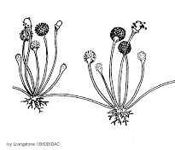
Gambar diatas termasuk klasifikasi jamur divisi....
- Chytridiomycota d. basidiomycota
- Zygomycota e. deuteromycota
- Ascomyota

10. nama lain dari jamur deuteromycota adalah....
a. jamur tidak sempurna
b. jamur lendir
c. jamur air
d. jamur tiram putih
e. jamur tiram merah

11. dibawah ini yang bukan merupakan perkembang biakan jamur secara aseksual adalah...
a. fragmentasi
b. pembentukan konidia
c. pertunasan
d. pembentukan spora
e. peleburan sel

12. dibawah ini yang bukan ciri-ciri jamur adalah....
a. dinding sel mempunya kitin
b. tidak mempunyai klorofil
c. bersifat heterotrof
d. terdiri dari benang-benang hifa
e. belum mempunyai membran inti

13.
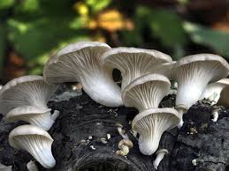

Gambar diatas merupakan jamur....
- Jamur parasit pada inang semut
- Jamur saprofit pada kayu
- Liken
- Mikroriza
- Alga

14. proses reproduksi seksual jamur yang terjadi diantara 2 hifa yang berjenis kelamin berbeda disebut....
a. konjugasi d. basidium
b. budding e. Membelah diri
c. ascus

15. dibawah ini yang merupakan jamur yang menguntungkan bagi kehidupan manusia kecuali....
a. volvariella volvacea
b. higroporus
c. albugo
d. saccharomyces
e. lycoperdon perlatum

16. dibawah ini yang merupakan jamur yang merugikan bagi manusia adalah
a. volvariella volvacea
b. higroporus
c. albugo
d. saccharomyces
e. lycoperdon perlatum

17. jamur merupakan organisme yang selsel penyusun tubuhnya bersifat eukariot. Dinding sel jamur tersusun atas....
a. mikoriza d. Lignin
b. liken e. kitin
c. rizopoda

18. peranan jamur bagi manusia adalah sebagai berikut kecuali....
a. dekomposer
b. bahan makanan
c. pengendali hama
d. sebagai bahan makanan ternak
e. bahan kosmetik

19. Salah satu manfaat jamur bagi manusia dalam hal makanan adalah sebagai berikut, kecuali....
a. pembuatan tempe
b. pembuatan tape
c. pembuatan minuman anggur
d. pembuatan keju
e. sebagai penjernih air

20. perbedaan yang paling menonjol antara zygomycota dan Oomycota adalah....
a. pencernaan makanannya
b. reproduksi aseksualnya
c. reproduksi seksualnya
d. struktur hifanya
e. jawaban c dan d benar

Lampiran 7

KUNCI JAWABAN DAN PEDOMAN PENSKORAN
No | Jawaban | Nilai
1  2  3  4  5  6  7  8  9  10  11  12  13  14  15  16  17  18  19  20 | D  C  A  B  C  C  B  A  B  A  E  E  B  A  C  C  E  D  E  E | 1  1  1  1  1  1  1  1  1  1  1  1  1  1  1  1  1  1  1  1
 | JUMLAH SKOR | 20

Keterangan:
Jumlah Skor Benar
X 100 = Hasil Tes
Jumlah Skor
Lampiran 8

DAFTAR NILAI HASIL TES BELAJAR
KLASIFIKASI NILAI PRE-TEST SISWA
NO | NAMA SISWA | SKOR PRE-TEST | KLASIFIKASI
1 | Adelia Ayu Mira | 65 | Tidak Lulus
2 | Binuri Musdhalifa | 70 | Lulus
3 | Fikri Putra Anugrah | 70 | Lulus
4 | Herlin | 65 | Tidak Lulus
5 | Jabal Nur | 65 | Tidak Lulus
6 | Kartina Zain | 55 | Tidak Lulus
7 | Kiki Andriani Amar | 60 | Tidak Lulus
8 | Minawati Udin | 70 | Lulus
9 | Nur Febrianti | 65 | Tidak Lulus
10 | Nur Fitri Rola | 60 | Tidak Lulus
11 | Nur Mayanti | 75 | Lulus
12 | Riswan Ambo | 55 | Tidak Lulus
13 | Syamsiah Suang | 75 | Lulus
14 | Irawati Aulia Pratiwi | 65 | Tidak Lulus
15 | Mayang Sari | 70 | Lulus
16 | Nurfadilah | 65 | Tidak Lulus
17 | Sri Ayu | 65 | Tidak Lulus
18 | Rahyuni | 55 | Tidak Lulus
19 | Resky Amelia | 75 | Lulus
20 | Nur Indah Sari | 65 | Tidak Lulus
21 | Fitri Ramadani S | 70 | Lulus
22 | Rizaldi | 40 | Tidak Lulus
23 | Rosmiati | 65 | Tidak Lulus

Table Penganalisisan Item Tes Hasil Belajar Pretest Siswa
No | Nama  Siswa | Skor untuk Butir Item Nomor |  |  |  |  |  |  |  |  |  |  |  |  |  |  |  |  |  |  |  | Skor
 |  | 1 | 2 | 3 | 4 | 5 | 6 | 7 | 8 | 9 | 10 | 11 | 12 | 13 | 14 | 15 | 16 | 17 | 18 | 19 | 20
1 | AAM | 1 | 1 | 1 | 0 | 1 | 1 | 1 | 0 | 0 | 0 | 0 | 1 | 0 | 1 | 1 | 0 | 1 | 1 | 0 | 1 | 65
2 | BM | 1 | 1 | 1 | 1 | 0 | 0 | 1 | 0 | 0 | 1 | 1 | 0 | 1 | 0 | 1 | 1 | 1 | 0 | 1 | 1 | 70
3 | FPA | 1 | 0 | 1 | 1 | 0 | 1 | 1 | 1 | 1 | 0 | 1 | 1 | 0 | 1 | 0 | 1 | 1 | 1 | 0 | 1 | 70
4 | H | 0 | 1 | 1 | 1 | 1 | 0 | 1 | 1 | 1 | 0 | 0 | 1 | 0 | 1 | 0 | 1 | 1 | 1 | 1 | 0 | 65
5 | JN | 0 | 1 | 0 | 1 | 1 | 0 | 1 | 0 | 1 | 0 | 1 | 0 | 1 | 1 | 0 | 1 | 1 | 0 | 1 | 1 | 65
6 | KZ | 1 | 0 | 1 | 1 | 0 | 1 | 1 | 0 | 1 | 0 | 1 | 0 | 0 | 1 | 0 | 0 | 0 | 1 | 1 | 0 | 55
7 | KAA | 1 | 1 | 1 | 0 | 0 | 1 | 0 | 1 | 1 | 0 | 0 | 1 | 1 | 1 | 0 | 0 | 1 | 0 | 1 | 1 | 60
8 | NU | 1 | 1 | 0 | 1 | 1 | 0 | 0 | 1 | 1 | 1 | 1 | 0 | 1 | 1 | 1 | 0 | 0 | 1 | 1 | 1 | 70
9 | NF | 0 | 0 | 1 | 0 | 1 | 1 | 0 | 1 | 1 | 1 | 0 | 1 | 1 | 0 | 1 | 1 | 0 | 1 | 1 | 1 | 65
10 | NFR | 1 | 1 | 0 | 1 | 0 | 1 | 1 | 0 | 0 | 1 | 1 | 0 | 1 | 1 | 1 | 0 | 1 | 1 | 0 | 0 | 60
11 | NM | 1 | 1 | 1 | 1 | 0 | 0 | 1 | 1 | 1 | 0 | 1 | 0 | 1 | 0 | 1 | 1 | 1 | 1 | 1 | 1 | 75
12 | RA | 1 | 1 | 0 | 1 | 1 | 0 | 1 | 1 | 0 | 1 | 1 | 0 | 1 | 0 | 1 | 1 | 0 | 0 | 0 | 0 | 55
13 | SS | 0 | 1 | 1 | 1 | 1 | 1 | 0 | 1 | 1 | 0 | 1 | 1 | 0 | 1 | 1 | 1 | 0 | 1 | 1 | 1 | 75
14 | IAP | 1 | 1 | 0 | 1 | 0 | 1 | 1 | 1 | 0 | 1 | 0 | 1 | 0 | 0 | 1 | 1 | 1 | 0 | 1 | 1 | 65
15 | MS | 1 | 1 | 1 | 0 | 1 | 1 | 1 | 0 | 1 | 1 | 1 | 1 | 1 | 0 | 0 | 1 | 0 | 1 | 1 | 0 | 70
16 | N | 1 | 0 | 1 | 1 | 1 | 0 | 1 | 1 | 1 | 0 | 0 | 1 | 1 | 0 | 1 | 1 | 0 | 1 | 1 | 0 | 65
17 | SA | 1 | 1 | 0 | 1 | 1 | 1 | 0 | 1 | 0 | 1 | 1 | 1 | 0 | 0 | 1 | 1 | 1 | 0 | 0 | 1 | 65
18 | R | 1 | 0 | 1 | 0 | 1 | 1 | 0 | 0 | 0 | 1 | 1 | 0 | 1 | 0 | 1 | 1 | 1 | 0 | 0 | 1 | 55
19 | RA | 1 | 1 | 1 | 1 | 0 | 1 | 1 | 0 | 1 | 0 | 1 | 1 | 1 | 1 | 1 | 0 | 1 | 0 | 1 | 1 | 75
20 | NIS | 1 | 1 | 0 | 1 | 1 | 0 | 0 | 1 | 1 | 0 | 1 | 1 | 1 | 0 | 0 | 1 | 0 | 1 | 1 | 1 | 65
21 | FRS | 1 | 0 | 1 | 1 | 1 | 0 | 1 | 1 | 1 | 0 | 1 | 0 | 1 | 1 | 1 | 0 | 0 | 1 | 1 | 1 | 70
22 | R | 0 | 0 | 1 | 1 | 0 | 1 | 0 | 1 | 1 | 0 | 1 | 0 | 1 | 1 | 0 | 0 | 0 | 0 | 0 | 0 | 40
23 | R | 1 | 1 | 1 | 1 | 0 | 1 | 1 | 0 | 0 | 1 | 0 | 1 | 1 | 1 | 0 | 0 | 1 | 0 | 1 | 1 | 65

DAFTAR NILAI HASIL TES BELAJAR
KLASIFIKASI NILAI POST-TEST SISWA
NO | NAMA SISWA | SKOR POST-TEST | KLASIFIKASI
1 | Adelia Ayu Mira | 85 | Lulus
2 | Binuri Musdhalifa | 95 | Lulus
3 | Fikri Putra Anugrah | 90 | Lulus
4 | Herlin | 85 | Lulus
5 | Jabal Nur | 80 | Lulus
6 | Kartina Zain | 75 | Lulus
7 | Kiki Andriani Amar | 85 | Lulus
8 | Minawati Udin | 90 | Lulus
9 | Nur Febrianti | 95 | Lulus
10 | Nur Fitri Rola | 75 | Lulus
11 | Nur Mayanti | 90 | Luus
12 | Riswan Ambo | 70 | Lulus
13 | Syamsiah Suang | 90 | Lulus
14 | Irawati Aulia Pratiwi | 85 | Lulus
15 | Mayang Sari | 90 | Lulus
16 | Nurfadilah | 70 | Lulus
17 | Sri Ayu | 70 | Lulus
18 | Rahyuni | 80 | Lulus
19 | Resky Amelia | 90 | Lulus
20 | Nur Indah Sari | 85 | Lulus
21 | Fitri Ramadani S | 95 | Lulus
22 | Rizaldi | 70 | Lulus
23 | Rosmiati | 95 | Lulus

Table Penganalisisan Item Tes Hasil Belajar posttest Siswa
NO | Nama  Siswa | Skor Untuk Butir Item Nomor |  |  |  |  |  |  |  |  |  |  |  |  |  |  |  |  |  |  |  | Skor
 |  | 1 | 2 | 3 | 4 | 5 | 6 | 7 | 8 | 9 | 10 | 11 | 12 | 13 | 14 | 15 | 16 | 17 | 18 | 19 | 20
1 | AAM | 1 | 1 | 1 | 1 | 0 | 1 | 0 | 1 | 1 | 1 | 1 | 1 | 1 | 0 | 1 | 1 | 1 | 1 | 1 | 1 | 85
2 | BM | 1 | 1 | 1 | 1 | 1 | 1 | 0 | 1 | 1 | 1 | 1 | 1 | 1 | 1 | 1 | 1 | 1 | 1 | 1 | 1 | 95
3 | FPA | 1 | 1 | 1 | 1 | 1 | 1 | 0 | 1 | 1 | 1 | 1 | 0 | 1 | 1 | 1 | 1 | 1 | 1 | 1 | 1 | 90
4 | H | 1 | 1 | 1 | 1 | 1 | 1 | 1 | 1 | 0 | 0 | 1 | 1 | 1 | 1 | 1 | 1 | 1 | 0 | 1 | 1 | 85
5 | JN | 1 | 1 | 1 | 1 | 1 | 0 | 1 | 1 | 1 | 1 | 1 | 1 | 1 | 0 | 1 | 1 | 0 | 1 | 0 | 1 | 80
6 | KZ | 1 | 1 | 0 | 1 | 1 | 1 | 1 | 1 | 0 | 1 | 0 | 0 | 1 | 1 | 1 | 1 | 1 | 1 | 0 | 1 | 75
7 | KAA | 1 | 1 | 1 | 1 | 0 | 1 | 1 | 1 | 1 | 1 | 0 | 1 | 1 | 0 | 1 | 1 | 1 | 1 | 1 | 1 | 85
8 | NU | 1 | 1 | 1 | 1 | 1 | 0 | 1 | 1 | 1 | 1 | 1 | 1 | 1 | 1 | 0 | 1 | 1 | 1 | 1 | 1 | 90
9 | NF | 1 | 1 | 1 | 1 | 1 | 1 | 1 | 0 | 1 | 1 | 1 | 1 | 1 | 1 | 1 | 1 | 1 | 1 | 1 | 1 | 95
10 | NFR | 1 | 1 | 0 | 1 | 1 | 1 | 0 | 1 | 0 | 1 | 1 | 1 | 0 | 0 | 1 | 1 | 1 | 1 | 1 | 1 | 75
11 | HM | 1 | 1 | 1 | 1 | 0 | 1 | 1 | 1 | 1 | 1 | 1 | 1 | 0 | 1 | 1 | 1 | 1 | 1 | 1 | 1 | 90
12 | RA | 1 | 1 | 1 | 1 | 1 | 1 | 0 | 0 | 1 | 0 | 1 | 1 | 1 | 0 | 1 | 1 | 1 | 0 | 0 | 1 | 70
13 | SS | 1 | 1 | 1 | 0 | 1 | 1 | 1 | 0 | 1 | 1 | 1 | 1 | 1 | 1 | 1 | 1 | 1 | 1 | 1 | 1 | 90
14 | IAP | 1 | 1 | 0 | 1 | 1 | 1 | 1 | 1 | 0 | 1 | 1 | 1 | 1 | 0 | 1 | 1 | 1 | 1 | 1 | 1 | 85
15 | MS | 1 | 1 | 0 | 1 | 1 | 1 | 1 | 1 | 1 | 1 | 1 | 0 | 1 | 1 | 1 | 1 | 1 | 1 | 1 | 1 | 90
16 | N | 1 | 1 | 0 | 1 | 1 | 1 | 0 | 1 | 1 | 0 | 1 | 1 | 0 | 1 | 1 | 1 | 0 | 1 | 1 | 0 | 70
17 | SA | 0 | 1 | 1 | 1 | 1 | 1 | 0 | 0 | 1 | 1 | 1 | 1 | 1 | 0 | 0 | 1 | 1 | 1 | 0 | 1 | 70
18 | R | 1 | 1 | 1 | 1 | 0 | 0 | 1 | 1 | 1 | 1 | 1 | 0 | 1 | 1 | 0 | 1 | 1 | 1 | 1 | 1 | 80
19 | RA | 1 | 0 | 1 | 1 | 1 | 1 | 1 | 1 | 1 | 1 | 1 | 1 | 1 | 1 | 1 | 1 | 0 | 1 | 1 | 1 | 90
20 | NIS | 1 | 1 | 1 | 1 | 0 | 1 | 0 | 1 | 1 | 1 | 1 | 1 | 1 | 1 | 1 | 0 | 1 | 1 | 1 | 1 | 85
21 | FRS | 1 | 1 | 1 | 1 | 1 | 1 | 1 | 1 | 0 | 1 | 1 | 1 | 1 | 1 | 1 | 1 | 1 | 1 | 1 | 1 | 95
22 | R | 1 | 1 | 1 | 0 | 1 | 1 | 0 | 1 | 1 | 0 | 1 | 0 | 1 | 1 | 1 | 1 | 0 | 0 | 1 | 1 | 70
23 | R | 1 | 1 | 1 | 1 | 1 | 1 | 1 | 1 | 0 | 1 | 1 | 1 | 1 | 1 | 1 | 1 | 1 | 1 | 1 | 1 | 95

Lampiran 9

PERHITUNGAN NILAI UJI MEAN TERHADAP DATA HASIL PRE-TEST DAN POST-TEST
- STANDAR DEVIASI
No. | X | Y | X² | Y²
1 | 85 | 65 | 7225 | 4225
2 | 95 | 70 | 9025 | 4900
3 | 90 | 70 | 8100 | 4900
4 | 85 | 65 | 7225 | 4225
5 | 80 | 65 | 6400 | 4225
6 | 75 | 55 | 5625 | 3025
7 | 85 | 60 | 7225 | 3600
8 | 90 | 70 | 8100 | 4900
9 | 95 | 65 | 9025 | 4225
10 | 75 | 60 | 5625 | 3600
11 | 90 | 75 | 8100 | 5625
12 | 70 | 55 | 4900 | 3025
13 | 90 | 75 | 8100 | 5625
14 | 85 | 65 | 7225 | 4225
15 | 90 | 70 | 8100 | 4900
16 | 70 | 65 | 4900 | 4225
17 | 65 | 65 | 4225 | 4225
18 | 80 | 55 | 6400 | 3025
19 | 90 | 75 | 8100 | 5625
20 | 85 | 65 | 7225 | 4225
21 | 95 | 70 | 9025 | 4900
22 | 70 | 40 | 4900 | 1600
23 | 95 | 65 | 9025 | 4225
JUMLAH | 1930 | 1485 | 163800 | 97275

- Mencari mean posttest (x) dan pretest (y) dengan rumus :
- $Mx=\frac{\sum{x}}{N}$
$$Mx=\frac{1930}{23}$$
$$Mx=83,91$$
- $My=\frac{\sum{y}}{N}$
$$My=\frac{1485}{23}$$
$$My=64,5652$$
- Mencari standar deviasi kuadrat (x) dan (y)
- $SDx^{2}=\frac{\sum{x^{2}}}{N}-Mx^{2}$
$$SDx^{2}=\frac{163800}{23}-{(83,91)}^{2}$$
$$SDx^{2}=7121,74-7040,89$$
$$SDx^{2}=80,85$$
- $SDy^{2}=\frac{\sum{y^{2}}}{N}-My^{2}$
$$SDy^{2}=\frac{97275}{23}-{(64,56)}^{2}$$
$$=4229,35- 4167,99$$
$$=61,36$$
- Mencari standar deviasi mean kuadrat dari pretest dan posttest dengan rumus :
- ${SD}^{2}Mx=\frac{SDx^{2}}{N-1}$
$${SD}^{2}Mx=\frac{80,85}{23-1}$$
$${SD}^{2}Mx=\frac{80,85}{22}$$
$${SD}^{2}Mx=3,675$$

- ${SD}^{2}My=\frac{SDy^{2}}{N-1}$
$${SD}^{2}My=\frac{61,35}{23-1}$$
$${SD}^{2}Mx=\frac{61,35}{22}$$
$${SD}^{2}Mx=2,78864$$

- Mencari SD_{bm} dengan rumus
$${SD}_{bm}=\sqrt{{SD}^{2}Mx+{SD}^{2}My}$$
$${SD}_{bm}=\sqrt{3,675+2,78864}$$
$${SD}_{bm}=\sqrt{36,46364}$$
$${SD}_{bm}=2,54526$$
5. selanjutnya sudah dapat digunakan rumus t-test
$$t-test= \frac{Mx-My}{{SD}_{bm}}$$
$$t-test=\frac{83,913-64,5652}{2,54526}$$
$$t-test=\frac{19,3478}{2,54526}$$
$$=7,60151$$

$$d.b=\left(Nx+Ny\right)-2$$
$$d.b=\left(23+23\right)-2$$
$$d.b=44$$
Lampiran 10

Pr  df | 0.25 | 0.10 | 0.05 | 0.025 | 0.01 | 0.005 | 0.001
 | 0.50 | 0.20 | 0.10 | 0.050 | 0.02 | 0.010 | 0.002
41 | 0.68052 | 1.30254 | 1.68288 | 2.01954 | 2.42080 | 2.70118 | 3.30127
42 | 0.68038 | 1.30204 | 1.68195 | 2.01808 | 2.41847 | 2.69807 | 3.29595
43 | 0.68024 | 1.30155 | 1.68107 | 2.01669 | 2.41625 | 2.69510 | 3.29089
44 | 0.68011 | 1.30109 | 1.68023 | 2.01537 | 2.41413 | 2.69228 | 3.28607
45 | 0.67998 | 1.30065 | 1.67943 | 2.01410 | 2.41212 | 2.68959 | 3.28148
46 | 0.67986 | 1.30023 | 1.67866 | 2.01290 | 2.41019 | 2.68701 | 3.27710
47 | 0.67975 | 1.29982 | 1.67793 | 2.01174 | 2.40835 | 2.68456 | 3.27291
48 | 0.67964 | 1.29944 | 1.67722 | 2.01063 | 2.40658 | 2.68220 | 3.26891
49 | 0.67953 | 1.29907 | 1.67655 | 2.00958 | 2.40489 | 2.67995 | 3.26508
50 | 0.67943 | 1.29871 | 1.67591 | 2.00856 | 2.40327 | 2.67779 | 3.26141
51 | 0.67933 | 1.29837 | 1.67528 | 2.00758 | 2.40172 | 2.67572 | 3.25789
52 | 0.67924 | 1.29805 | 1.67469 | 2.00665 | 2.40022 | 2.67373 | 3.25451
53 | 0.67915 | 1.29773 | 1.67412 | 2.00575 | 2.39879 | 2.67182 | 3.25127
54 | 0.67906 | 1.29743 | 1.67356 | 2.00488 | 2.39741 | 2.66998 | 3.24815
55 | 0.67898 | 1.29713 | 1.67303 | 2.00404 | 2.39608 | 2.66822 | 3.24515
56 | 0.67890 | 1.29685 | 1.67252 | 2.00324 | 2.39480 | 2.66651 | 3.24226
57 | 0.67882 | 1.29658 | 1.67203 | 2.00247 | 2.39357 | 2.66487 | 3.23948
58 | 0.67874 | 1.29632 | 1.67155 | 2.00172 | 2.39238 | 2.66329 | 3.23680
59 | 0.67867 | 1.29607 | 1.67109 | 2.00100 | 2.39123 | 2.66176 | 3.23421
60 | 0.67860 | 1.29582 | 1.67065 | 2.00030 | 2.39012 | 2.66028 | 3.23171
61 | 0.67853 | 1.29558 | 1.67022 | 1.99962 | 2.38905 | 2.65886 | 3.22930
62 | 0.67847 | 1.29536 | 1.66980 | 1.99897 | 2.38801 | 2.65748 | 3.22696
63 | 0.67840 | 1.29513 | 1.66940 | 1.99834 | 2.38701 | 2.65615 | 3.22471
64 | 0.67834 | 1.29492 | 1.66901 | 1.99773 | 2.38604 | 2.65485 | 3.22253
65 | 0.67828 | 1.29471 | 1.66864 | 1.99714 | 2.38510 | 2.65360 | 3.22041
66 | 0.67823 | 1.29451 | 1.66827 | 1.99656 | 2.38419 | 2.65239 | 3.21837
67 | 0.67817 | 1.29432 | 1.66792 | 1.99601 | 2.38330 | 2.65122 | 3.21639
68 | 0.67811 | 1.29413 | 1.66757 | 1.99547 | 2.38245 | 2.65008 | 3.21446
69 | 0.67806 | 1.29394 | 1.66724 | 1.99495 | 2.38161 | 2.64898 | 3.21260
70 | 0.67801 | 1.29376 | 1.66691 | 1.99444 | 2.38081 | 2.64790 | 3.21079
71 | 0.67796 | 1.29359 | 1.66660 | 1.99394 | 2.38002 | 2.64686 | 3.20903
72 | 0.67791 | 1.29342 | 1.66629 | 1.99346 | 2.37926 | 2.64585 | 3.20733
73 | 0.67787 | 1.29326 | 1.66600 | 1.99300 | 2.37852 | 2.64487 | 3.20567
74 | 0.67782 | 1.29310 | 1.66571 | 1.99254 | 2.37780 | 2.64391 | 3.20406
75 | 0.67778 | 1.29294 | 1.66543 | 1.99210 | 2.37710 | 2.64298 | 3.20249
76 | 0.67773 | 1.29279 | 1.66515 | 1.99167 | 2.37642 | 2.64208 | 3.20096
77 | 0.67769 | 1.29264 | 1.66488 | 1.99125 | 2.37576 | 2.64120 | 3.19948
78 | 0.67765 | 1.29250 | 1.66462 | 1.99085 | 2.37511 | 2.64034 | 3.19804
79 | 0.67761 | 1.29236 | 1.66437 | 1.99045 | 2.37448 | 2.63950 | 3.19663
80 | 0.67757 | 1.29222 | 1.66412 | 1.99006 | 2.37387 | 2.63869 | 3.19526
Titik Persentase Distribusi t (df = 41 – 80)

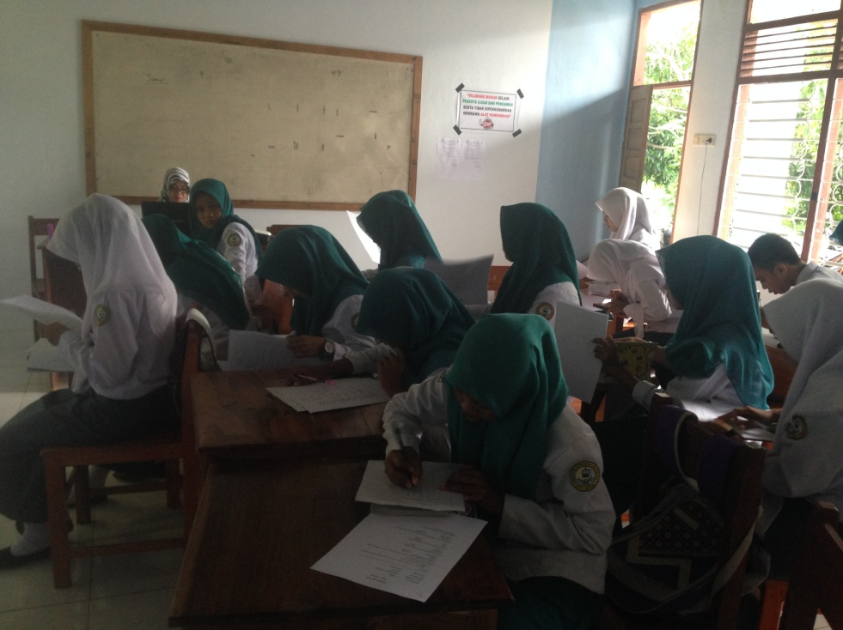
Dokumentasi Proses Pembelajaran
Lampiran 11

Gambar 1. Siswa Mengerjakan Tes Awal (Pretest)
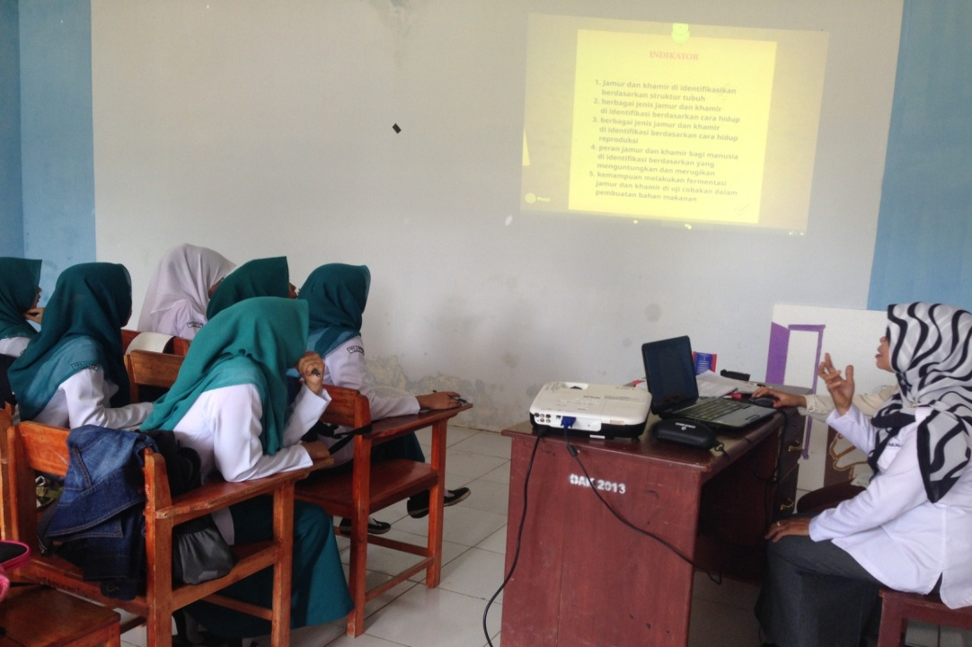

Gambar 2. Guru Menjelaskan Materi Pelajaran Dengan Menggunakan Media Presentasi Prezi
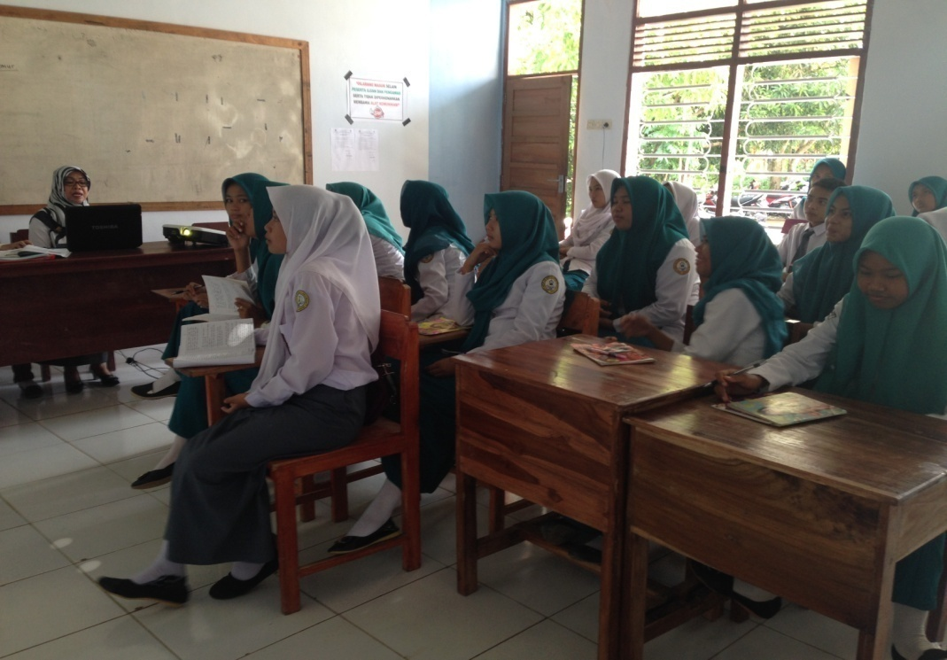

Gambar 3. Siswa Memperhatikan Guru Menjelaskan Materi Pelajaran dengan Menggunakan Media presentasi Prezi
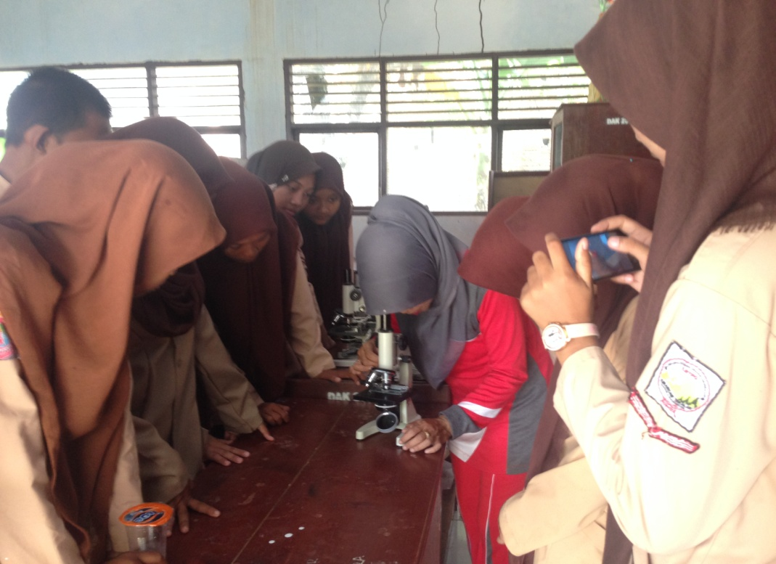

Gambar 4. Guru Memperlihatkan Cara Penggunaan Microskop Kepada Siswa

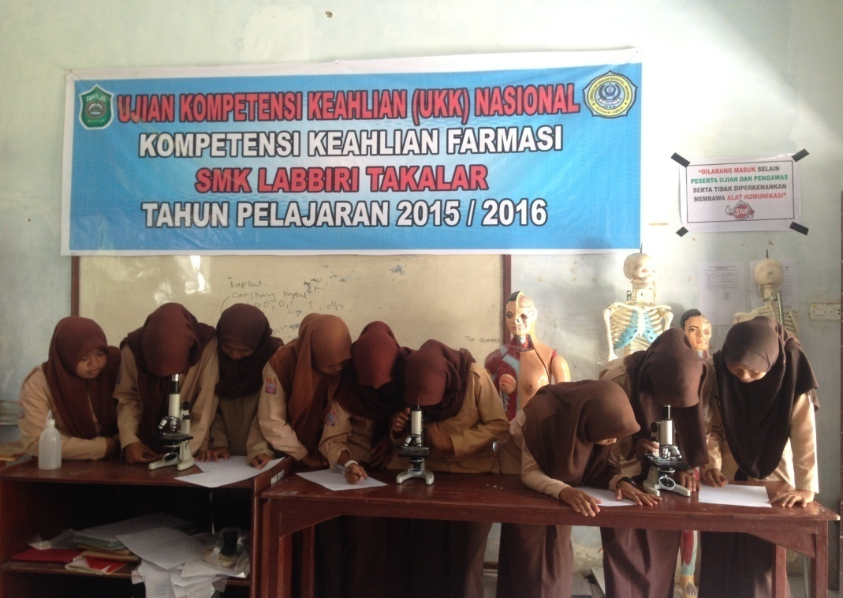

Gambar 5. Siswa Melakukan Pengamatan Terhadap Jamur Dengan Menggunakan Microskop

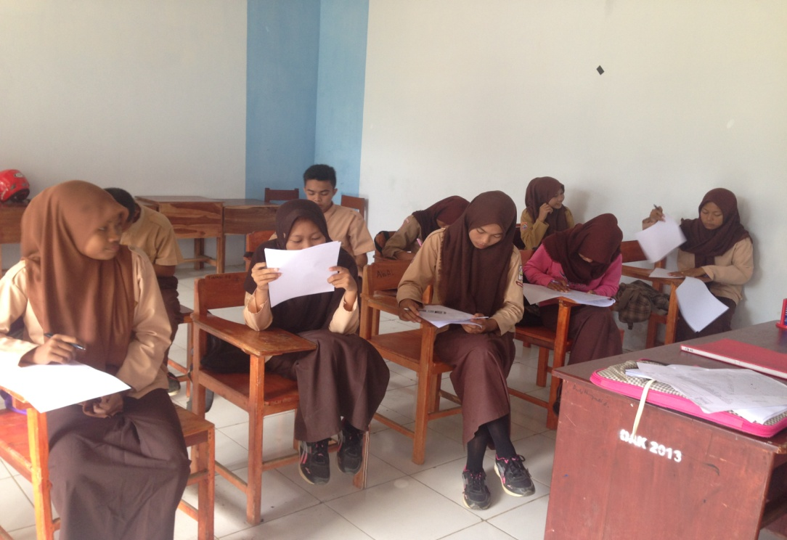

Gambar 6. Siswa Mengerjakan Tes Akhir (Posttest)

Lampiran 12

Dokumentasi Media
